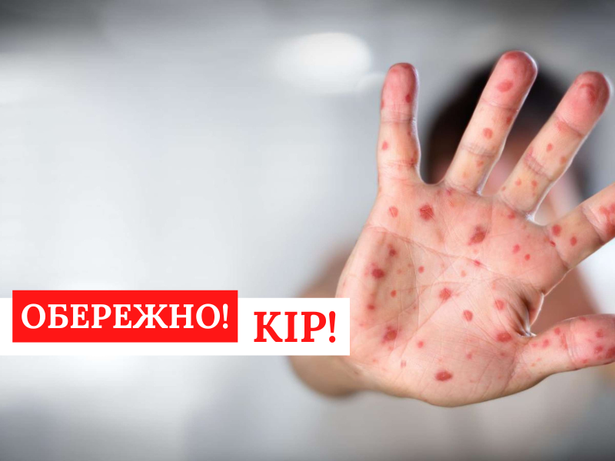
Кір - це гостре інфекційне захворювання, яке найчастіше вражає дітей. Однак захворіти можуть і дорослі, яких у дитинстві оминула ця недуга.
Хвороба заразна, її викликає вірус кору. Захворювання характеризується високою температурою, кашлем, нежитем, кон’юнктивітом, характерним висипом на шкірі. Дуже небезпечна для маленьких дітей. Якщо дитині ще немає двох років, хвороба часто супроводжується важкими та небезпечними для життя легеневими ускладненнями.
Джерело інфекції - хвора людина. Інфекція передається повітряно-крапельним шляхом під час безпосереднього контакту (розмова, кашель, чхання) і, що дуже небезпечно, хвора дитина є заразною за 4-5 днів до появи висипу на шкірі, тобто ще в інкубаційному періоді. Через третіх осіб, іграшки та навколишні предмети інфекція не передається, бо вірус дуже нестійкий у навколишньому середовищі: швидко гине під впливом сонячного проміння та дезінфікуючих речовин.
Інкубаційний період 18-21 доба. Кір - починається як звичайне гостре респіраторно-вірусне захворювання (кашель, нежить, підвищення температури, загальне нездужання). На третю-четверту добу в роті на слизовій оболонці щік, на рівні кутніх зубів з’являється кілька червоно-фіолетових плям навколо дрібненьких білих горбочків - на зразок манної крупи. Горло яскраво-червоне, а на м’якому піднебінні спостерігаються маленькі цяточки крововиливів. Загальний стан погіршується, дитина стає сонливою, не хоче їсти, старші діти скаржаться на головний біль та біль у м’язах.
Протягом наступної доби з’являються висипання, характер яких є дуже важливим для діагностики всієї інфекції. Це яскраві плямки неправильної форми, які часом зливаються (між плямами завжди є ділянки здорової шкіри), а під час натискування зникають, на дотик дещо випуклі і оксамитові. Починаються висипання спершу за вухами, на обличчі та шиї. Наступного дня поширюються по всьому тілу, на кінцівки аж до пальців. До речі, під час кору на сідницях висипань не буває, що також є важливою ознакою, аби відрізнити кір від краснухи.
Висипання триває 5-6 діб, після чого починає зникати у тому ж порядку (з обличчя донизу). На місцях висипань залишається коричнева пігментація, яка потім зникає завдяки злущуванню. Під час злущування шкіра хворого наче вкрита пудрою. Температура падає на 4-5 день після появи висипання, стан поліпшується, зникає нежить. Але кашель залишається довше внаслідок глибокого вірусного запалення слизової оболонки трахеї. Допоможуть мікстури або настої трав (відхаркувальні та заспокійливі - для дітей, схильних до судом). Рекомендовано: ліжковий режим, трохи підкислене пиття (морси, соки), їжа рідка, тепла, багата на вітаміни, годування за апетитом, туалет слизових оболонок (промивання очей, носових ходів, полоскання ротової порожнини, підмивання у дівчаток для запобігання запаленню піхви).
Хворому необхідно перебувати весь час під наглядом лікаря для запобігання та своєчасної діагностики ускладнень (іноді дуже важких). Після кору захисні сили організму, особливо маленької дитини (до 2 років), різко знижуються, тому мікробні інфекції набувають важких форм. Можна підозрювати ускладнення якщо: лихоманка утримується або з’являється повторно, після того як температура знижувалася до норми протягом 2-3 діб; після того, як висипання почали зникати, дитина залишається млявою і відмовляється від їжі; дитина скаржиться на біль у вухах або головний біль.
Найважчим ускладненням є коровий менінгоенцефаліт, який потребує негайної госпіталізації та лікування в умовах нейроінфекційного стаціонару. Небезпечним є корове запалення легенів, яке також потребує стаціонарного лікування. Необхідно особливо пильнувати за дітьми, які хворіли на туберкульоз. Адже організм дуже ослаблений і хвороба може повернутися. Коровий круп (набряк слизової оболонки гортані) дуже небезпечний, тому що через звуження і закриття голосової щілини дитина може задихнутися.
Лікарського спостереження потребують і такі ускладнення, як запалення слизових оболонок очей - кон’юнктивіт та запалення лімфатичних вузлів - лімфаденіт.
Якщо дитина до трьох років перебувала у контакті з хворим на кір, не будучи щепленою, їй необхідно зробити щеплення за епідемічними показами (дітям від 1 року і старшим) або ввести гаммаглобулін. У таких випадках може виникнути захворювання, але воно має значно легший перебіг і в 99% не дає ускладнень.
_____________________________________________________________________________________

Відділ державного нагляду за дотриманням санітарного законодавства Олександрійського районного управління Головного управління Держпродспоживслужби в Кіровоградській області

